Resolución del Pleno del Instituto de Transparencia, Acceso a la Información Pública y Protección de Datos Personales del Estado de México y Municipios, con domicilio en Metepec, Estado de México, de diecisiete de octubre de dos mil dieciocho.
VISTO el expediente formado con motivo del recurso de revisión 02989/INFOEM/IP/RR/2018, interpuesto por XXXX XXXXXXX XXXX, en lo sucesivo el RECURRENTE, en contra de la respuesta emitida por Servicios Educativos Integrados al Estado de México, en lo sucesivo el SUJETO OBLIGADO, se procede a dictar la presente resolución con base en los siguientes:
A N T E C E D E N T E S
1. Solicitud de acceso a la información. En fecha trece de julio de dos mil dieciocho, el RECURRENTE presentó a través del Sistema de Acceso a la Información Mexiquense, en lo subsecuente el SAIMEX ante el SUJETO OBLIGADO, la solicitud de acceso a la información pública a la que se le asignó el número 00110/SEIEM/IP/2018, mediante la cual requirió la información siguiente:
“Solicito el acta de la última sesión del gabinete regional cuyo presidente y/o secretario técnico esté adscrito a esa secretaría, de conformidad con lo establecido en los Artículos 13, 14, 16, y 20 fracción IV del Reglamento de los Gabinetes del Poder Ejecutivo del Estado de México..”(Sic).
Modalidad de entrega: A través del SAIMEX.
Archivos adjuntos: Ninguno.
2. Requerimiento de Aclaración de Solicitud. En fecha dos de agosto de dos mil dieciocho, el SUJETO OBLIGADO solicitó, vía SAIMEX al particular, la aclaración de la solicitud de información, para lo cual adjuntó el oficio 205C13000/UT/0561/2018 del treinta y uno de julio de dos mil dieciocho, en el que refirió:
“… atentamente le solicito, se sirva ampliar su requerimiento, a efecto de proporcionar mayores datos que faciliten la búsqueda de información, toda vez que su escrito de solicitud, es vago e impreciso, ya que este Organismo no es una Secretaría, Servicios Educativos Integrados al Estado de México, es descentralizado, con personalidad jurídica y patrimonio propios, creado mediante el Decreto No. 103 de la Legislatura Local, de fecha 30 de mayo de 1992, en el marco de la descentralización de la educación básica a los Estados.
Asimismo, hago de su conocimiento que en caso de no atender este requerimiento, completar o ampliar lo solicitado en el lapso de diez días hábiles a partir de la fecha de este oficio, se tendrá por no presentada su petición, quedando a salvo sus derechos para volverla a presentar.”(Sic)
3. Aclaración de solicitud. En fecha dos de agosto de dos mil dieciocho, el particular aclaró su solicitud de información en los siguientes términos:
“Si la información que se presenta en la tabla del archivo anexo es vigente, entonces la información que solicito es de la región X. En el caso de que esta información ya no sea vigente, solicito el acta de la región cuyo presidente y/o secretario técnico sea integrante del SEIEM.”
Archivos adjuntos. El solicitante adjuntó el archivo “ACLARACIÓN SEIEM.docx” que contiene una hoja con la siguiente información:
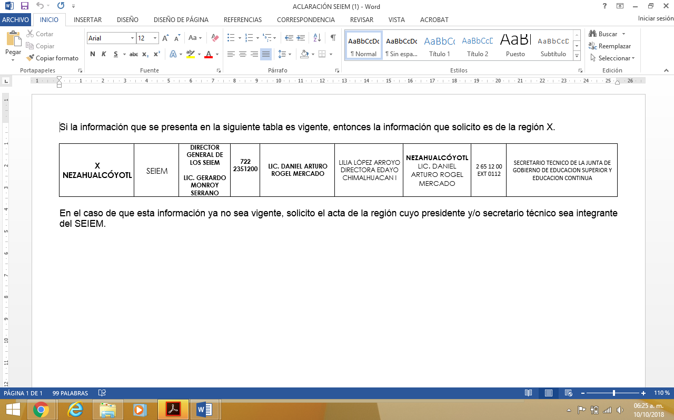
4. Respuesta. En fecha veintiuno de agosto de dos mil dieciocho, el SUJETO OBLIGADO dio respuesta a la solicitud a través de oficio vía el SAIMEX, que en lo sustancial refirió:

“Se adjunta respuesta a la Solicitud. “(Sic)

Archivos adjuntos: El SUJETO OBLIGADO adjuntó a su respuesta el archivo “Sol 0110IP2018.pdf” que contiene el oficio número 205C13000/UT/599/2018, suscrito por el Jefe de la Unidad de Asuntos Jurídicos y Titular de la Unidad de Transparencia, dirigido al ciudadano, en el que sustancialmente manifestó:
“ … conforme a la respuesta proporcionada por el Servidor Público Habilitado de la Dirección de General de Servicios Educativos Integrados al Estado de México (SEIEM), comunico a usted que, si bien es cierto el Director General de SEIEM, es Presidente del referido Gabinete Regional, esta figura o instancia no se encuentra dentro de los supuestos previstos por el Artículo 23 de la Ley de Transparencia y Acceso a la Información Pública del Estado de México y Municipio.

Por lo anterior, en términos de los artículos … la información solicitada la debe proporcionar la Unidad de Transparencia de la Secretaría General de Gobierno.

En consecuencia, deberá dirigir su solicitud a la Secretaría General de Gobierno del Estado de México, vía electrónica a través del SAIMEX o a la Unidad de Transparencia de dicha dependencia, ubicada en calle Lerdo Poniente número 300, planta baja, puerta 130, Palacio del Poder Ejecutivo, colonia Centro, Código Postal 50000, Toluca, México, Teléfono: (722) 2-26-29-93.

…”

5. Integración y trámite del recurso de revisión. Inconforme con la respuesta, el RECURRENTE interpuso el recurso de revisión materia del presente estudio el día veintidós de agosto de dos mil dieciocho, en el que señaló:

Acto impugnado:
“Negativa de información bajo un argumento por demás absurdo, artículo 23 de la ley de transparencia y acceso a la información pública del estado de México y municipios, así como de los antecedentes de la misma solicitud. La información solicitada debe proporcionarse tal como ya lo hicieron en 16 casos similares.”(Sic)
Razones o motivos de inconformidad:
“Por este conducto presento recurso de revisión de la solicitud número 00110/SEIEM/IP/2018, que a letra señaló: Solicito el acta de la última sesión del gabinete regional cuyo presidente y/o secretario técnico esté adscrito a esa secretaría, de conformidad con lo establecido en los Artículos 13, 14, 16, y 20 fracción IV del Reglamento de los Gabinetes del Poder Ejecutivo del Estado de México. Cabe señalar que la solicitud número 00110/SEIEM/IP/2018 la realizó un servidor atendiendo la sugerencia contenida en la respuesta de la secretaría técnica de gabinete a la solicitud 00014/SETEGA/IP/2018, de fecha 12 de Julio de 2018: C. XXXXXXXXXXXXX En relación a su solicitud de información pública con número de folio 00014/SETEGA/IP/2018, recibida el día 09/07/2018, a las 09:00:00, en este portal INFOMEX-SAIMEX, misma que textualmente señala: “Solicito las actas de las últimas reuniones de los Gabinetes regionales del Estado de México”. (sic) Al respecto y en los términos establecidos en el Artículo 167 de la Ley de Transparencia y Acceso a la Información Pública del Estado de México y Municipios, me permito informarle la notoria incompetencia del Sujeto Obligado Secretaría Técnica del Gabinete, para atender su referida Solicitud de Información. Lo anterior en virtud de que dentro de las atribuciones, funciones y obligaciones de la Secretaría Técnica del Gabinete, contenidas en la normatividad vigente: 1. Acuerdo del Ejecutivo del Estado por el que Sustituye el Diverso por el que se Crea la Secretaría Técnica del Gabinete, publicado en el Periódico Oficial Gaceta del Gobierno No. 110, de fecha 11 de junio de 2008. 2. Reglamento de los Gabinetes del Poder Ejecutivo del Estado de México, publicado en el Periódico Oficial Gaceta del Gobierno No. 76, de fecha 23 de abril de 2013. 3. Reglamento Interior de la Secretaría Técnica del Gabinete, Publicado en el Periódico Oficial Gaceta del Gobierno No. 106, de fecha 30 de noviembre de 2016. 4. Manual General de Organización de la Secretaría Técnica del Gabinete, publicado en el Periódico Oficial Gaceta del Gobierno No. 10, de fecha 14 de julio de 2017. Esta dependencia, por lo que se refiere específicamente a la información que usted solicita de actas de reuniones de los Gabinetes Regionales, no se encuentra en el supuesto establecido en el segundo párrafo del Artículo 4 de la Ley de Transparencia y Acceso a la Información Pública del Estado de México y Municipios, que a la letra dice: “Articulo 4. …… Toda la información generada, obtenida, adquirida, transformada, administrada o en posesión de los sujetos obligados es pública y accesible de manera permanente a cualquier persona………..”. Por otra parte y respecto a lo que señala el último párrafo del propio Artículo 167 de la Ley de Transparencia y Acceso a la Información Pública del Estado de México y Municipios, en el sentido de: “…. y, en su caso orientar al solicitante, el o los sujetos obligados competentes”, me permito hacer de su conocimiento que se sugiere respetuosamente solicite la información objeto de su petición a cada una de las dependencias responsables de los Gabinetes Regionales, de conformidad con lo establecido en los Artículos 13, 14, 16, y 20 fracción IV del Reglamento de los Gabinetes del Poder Ejecutivo del Estado de México, este último señala de manera puntual que dentro de las funciones del Secretario Técnico de cada Gabinete Regional está la de elaborar el acta motivo de la solicitud que nos ocupa. Gracias a la sugerencia anterior, se realizaron las solicitudes de información siguientes: 00043/ST/IP/2018, 00075/SCOMEM/IP/2018, 00138/SM/IP/2018, 00542/SE/IP/2018, 00087/SOPEM/IP/2018, 00174/SCEM/IP/2018, 00050/SEDECO/IP/2018, 00024/IMEVIS/IP/2018, 00217/SMA/IP/2018, 00018/SETURDA/IP/2018, 00110/SEIEM/IP/2018, 00207/SSALUD/IP/2018, 00053/DIFEM/IP/2018, 00033/CONALEP/IP/2018, 00375/ISSEMYM/IP/2018, 00097/SEDESEM/IP/2018, 00142/SEDUM/IP/2018, 00543/SE/IP/2018, 00041/SEDAGRO/IP/2018, 00544/SE/IP/2018. En función de lo anterior, hasta la fecha se han obtenido 16 respuestas positivas de los siguientes gabinetes regionales: II Atlacomulco, IV Cuautitlán Izcalli, V Ecatepec, VI Ixtlahuaca, VII Lerma, VIII Metepec, IX Naucalpan, XII Otumba, XII Tejupilco, XIII Tenancingo, XIV Tepotzotlán, XV Texcoco, XVII Toluca, XVIII Tultitlán, XIX Valle de Bravo y XX Zumpango. En contraste, aunque el director de SEIEM acepta que preside el gabinete regional X Netzahualcóyotl, también argumenta en su respuesta: Esta instancia no se encuentra dentro de los supuestos previstos en el artículo 23 de la ley de transparencia y acceso a la información pública del estado de México y municipios. (…) La información solicitada la debe proporcionar la unidad de transparencia de la secretaría general de gobierno. El argumento es por demás absurdo en función del mismo fundamento jurídico que señala, artículo 23 de la ley de transparencia y acceso a la información pública del estado de México y municipios, así como de los antecedentes expuesto en el presente. La información solicitada debe proporcionarse tal como ya lo hicieron en los 16 indicados.” (sic).
Documentos Anexos: Ninguno.
Archivos adjuntos: Ninguno.
6. Turno. De conformidad con el artículo 185 fracción I de la Ley de Transparencia y Acceso a la Información Pública del Estado de México y Municipios vigente, el presente recurso de revisión se turnó por el sistema electrónico del Instituto de Transparencia, Acceso a la Información Pública y Protección de Datos Personales del Estado de México y Municipios, al Comisionado Javier Martínez Cruz para su análisis, estudio, elaboración del proyecto y presentación ante el Pleno de este Instituto.

7. Admisión del Recurso. El día veintiocho de agosto de dos mil dieciocho se admitió a trámite el presente recurso de revisión a efecto de integrar el expediente respectivo; fue puesto a disposición de las partes por siete días hábiles para que ofrecieran pruebas y manifestaran lo que a su derecho convenga, plazo que transcurrió del día veintinueve de agosto al seis de septiembre del año en curso, sin contabilizar los días uno y dos de septiembre del mismo año, por corresponder a los días sábados y domingos conforme al calendario oficial aprobado por el Pleno de este Instituto.

8. Informe Justificado. En fecha cuatro de septiembre de dos mil dieciocho, el SUJETO OBLIGADO a través del SAIMEX, adjuntó los archivos siguientes:

- “Inf de Justif 02989INFOEMIPRR2018.pdf”. Contiene en cuatro hojas el informe justificado suscrito por el Jefe del Departamento de Legislación y Consulta y Suplente del Titular de la Unida de Transparencia, en el que refirió los antecedentes del presente asunto y en el apartado de justificación, sustancialmente refirió que acta peticionada no se encuentra en su Unidad Administrativa; reiterando que la Unida de Transparencia de la Secretaría General de Gobierno, dependiente del Poder Ejecutivo del Estado de México quien debe proporcionar la información; que el recurrente invoca, entre otros ordenamientos, el Manual General de Organización de la Secretaría Técnica del Gabinete, sin embargo dicho manual es aplicable a la unidad administrativa denominada "Secretaría Técnica del Gabinete” la cual no tiene ninguna relación con la Secretaría Técnica prevista en el artículo 14, fracción II del Acuerdo del Ejecutivo del Estado por el que se expide Reglamento de los Gabinetes del Poder Ejecutivo del Estado de México, publicado en el Periódico Oficial Gaceta del Gobierno, del 23 de abril de 2013, reiterando que lo peticionada no obra en la “Dirección General” del SEIEM.
Finalmente, agrego que atendiendo al principio de Máxima Publicidad, prevista en la fracción VIII del artículo 9 de la Ley de Transparencia y Acceso a la Información Pública del Estado de México y Municipio y a fin de sobreseer el Recurso de Revisión, en términos de la Fracción III del artículo 192 de la Ley citada, el acta requerida por el peticionario fue solicitada al Secretario Técnico del Gabinete Regional X, la cual anexó (sin firmas) a su informe justificado.

- “Acta 6a SO GRX Nez.pdf”. Contiene en ocho hojas el “ACTA DE LA SEXTA SESIÓN ORDINARIA DEL GABINETE REGIONAL X, NEZAHUALCÓYOTL” del día 28 de junio de 2018, en donde consta la asistencia, entre otros servidores públicos, del C.C. Presidente del Gabinete Regional Lic. Gerardo Monroy Serrano, Director General de los Servicios Educativos Integrados al Estado del México, SEIEM y diversos representantes de las dependencias participantes.
Se resalta que en el contenido del Acta citada, se advierte la siguiente información:
- Lista de asistencia.
- Orden del día.
- Avance en el cumplimiento de los acuerdos de las sesiones anteriores.
- Atención a las acciones de carácter estatal con impacto en la región.
- Informe de la situación general de la región por el representante de la Secretaría General de Gobierno.
- Acuerdos asumidos.
Por lo que agotados los puntos del orden del día, el Presidente del Gabinete Regional Lic. Gerardo Monroy Serrano concluyó la SEXTA SESIÓN ORDINARIA DEL GABINETE REGIONAL X NEZAHUALCÓYOTL, a las catorce horas del día veintiocho de junio de 2018, mencionando que firman al calce y al margen los integrantes del mismo.

9. Información puesta a disposición del Recurrente. En fecha diecisiete de septiembre de dos mil dieciocho, la información descrita en apartado inmediato anterior fue puesta a disposición del RECURRENTE para que en el plazo de tres días hábiles siguientes a la fecha señalada, expresara lo que a su derecho convenga, plazo que transcurrió del día dieciocho al veinte de septiembre del mismo mes y año, sin que el particular emitiera manifestación alguna.
10. Ampliación del plazo para emitir resolución. En fecha nueve de octubre de dos mil dieciocho, este Instituto con fundamento en el artículo 181, párrafo tercero, de la Ley de Transparencia y Acceso a la Información Pública del Estado de México y Municipios, determinó mediante el acuerdo respectivo, ampliar por quince días hábiles adicionales el plazo para emitir la presente resolución a fin de realizar un mejor estudio del asunto.
11. Cierre de Instrucción. En fecha once de octubre de dos mil dieciocho, este Instituto notificó a las partes el acuerdo de cierre de instrucción en el presente medio de impugnación, para proceder a su resolución.
CONSIDERANDO
Primero. Competencia. El Instituto de Transparencia, Acceso a la Información Pública y Protección de Datos Personales del Estado de México y Municipios, es competente para conocer y resolver el presente recurso de revisión interpuesto por la parte recurrente, conforme a lo dispuesto en los artículos 6, apartado A de la Constitución Política de los Estados Unidos Mexicanos; 5, párrafos vigésimo, vigésimo primero y vigésimo segundo, fracciones IV y V; de la Constitución Política del Estado Libre y Soberano de México; 1, 2, fracción II; 13, 29, 36, fracciones I y II; 176, 178, 179, 181 párrafo tercero y 185 de la Ley Transparencia y Acceso a la Información Pública del Estado de México y Municipios; 9, fracciones I y XXIV y 11 del Reglamento Interior del Instituto de Transparencia, Acceso a la Información Pública y Protección de Datos Personales del Estado de México y Municipios.
Segundo. Oportunidad del Recurso de Revisión. De conformidad con los requisitos de oportunidad que debe reunir el recurso de revisión interpuesto, previsto en el artículo 178, párrafo primero de la Ley de Transparencia y Acceso a la Información Pública del Estado de México y Municipios vigente, en la especie se advierte que el presente medio de impugnación fue interpuesto dentro del plazo de quince días previsto en el dispositivo referido, toda vez que el SUJETO OBLIGADO emitió su respuesta el día veintiuno de agosto de dos mil dieciocho, mientras que el solicitante presentó su recurso de revisión, según su formato de recurso de revisión el día veintidós de agosto del mismo año, esto es, al primer día hábil siguiente en que tuvo conocimiento de la respuesta impugnada, de tal forma, se considera que la interposición del presente medio de impugnación se encuentra dentro de los márgenes temporales previstos en el citado precepto legal.
Así también, por cuanto hace a la procedibilidad del recurso de revisión, una vez realizado el análisis del formato de interposición, se corrobora que acredita los elementos formales exigidos por el artículo 180 de la Ley de Transparencia y Acceso a la Información Pública del Estado de México y Municipios, en atención a que fue presentado mediante el formato visible en el SAIMEX; asimismo, se advierte que resulta procedente su interposición en términos del artículo 179, fracción I del ordenamiento legal citado, que a la letra dicen:
“Artículo 179. El recurso de revisión es un medio de protección que la Ley otorga a los particulares, para hacer valer su derecho de acceso a la información pública, y procederá en contra de las siguientes causas:
…
- La negativa a la información solicitada;
…”
Tercero. Análisis de la causal de sobreseimiento. Previo a analizar las causas de sobreseimiento en el recurso de revisión al rubro anotado, es pertinente mencionar que el RECURRENTE solicitó al SUJETO OBLIGADO el Acta de la última sesión del gabinete regional cuyo presidente y/o secretario técnico está adscrito al a dicho órgano descentralizado.
Después del requerimiento de aclaración de la solicitud de información y la atención a éste por el particular, en el sentido que lo solicitado corresponde la región X Nezahualcóyotl, el SUJETO OBLIGADO en respuesta manifestó que la información solicitad la debe proporcionar la Unidad de Transparencia de las Secretaría General de Gobierno del Estado de México, indicando al particular que deberá dirigir su solicitud de información a dicha unidad administrativa.
Inconforme con la respuesta, el RECURRENTE interpuso el recurso de revisión correspondiente, en el cual señaló como acto impugnado la negativa de la información y como motivo de inconformidad arguyó sustancialmente, que la solicitud de información la realizó en atención a la sugerencia de la Secretaría Técnica del Gabinete; que aunque el director del SEIEM, acepta que preside en Gabinete regional X Nezahualcóyotl, argumenta que esa instancia no se encuentra dentro de los supuestos previstos en el artículo 23 de la Ley de Transparencia de la entidad; que la información solicitada la debe proporcionar la Unida de Transparencia de la Secretaría General de Gobierno, argumento que adolece de sustento jurídico; que la información solicitada debe proporcionarse como ya lo hicieron en 16 solicitudes diversas.
Por su parte, el SUJETO OBLIGADO en su informe justificado sustancialmente reiteró su respuesta, no obstante, adjunto el “ACTA DE LA SEXTA SESIÓN ORDINARIA DEL GABINETE REGIONAL X, NEZAHUALCÓYOTL” del día 28 de junio de 2018, en donde consta la asistencia, entre otros servidores públicos, del Presidente del Gabinete Regional Lic. Gerardo Monroy Serrano, Director General de los Servicios Educativos Integrados al Estado del México, SEIEM y diversos representantes de las dependencias participantes, información que fue puesta a disposición de la hoy RECURRENTE, sin que éste emitiera manifestación alguna al respecto.
En estas condiciones, el SUJETO OBLIGADO al proporcionar en su informe justificado el acta proporcionada de fecha veintiocho de junio de dos mil dieciocho, con ello expidió la información peticionada y dio satisfacción al derecho de acceso a la información del particular lo cual fue corroborado por este Instituto, toda vez que al ingresar a la página IPOMEX correspondiente al SEIEM, se advierte que el C. Gerardo Monroy Serrano, quien suscribe el Acta multiseñalada en su calidad de Presidente del Gabinete Regional X Nezahualcóyotl, funge como Director General del SUJETO OBLIGADO, como se ilustra enseguida:
- - - - - - - - - - - - - - - - - - - - - - - - - - - - - - - - - - - - - - - - - - - - - - - - - - - - - - - - - - - - - - - - - - - - - - - - - - - - - - - - - - - - - - - - - - - - - - - - - - - - - - - - - - - - - - - - - - - - - - - - - - - - - - - - - - - - - - - - - - - - - - - - - - - - - - - - - - - - - - - - - - - - - - - - - - - - - - - - - - - - - - - - - - - - - - - - - - - - - - - - - - - - - - - - - - - - - - - - - - - - - - - - - - - - - - - - - - - - - - - - - - - - - - - - - - - - - - - - - - - - - - - - - - - - - - - - - - - - - - - - - - - - - - - - - - - - - - - - - - - - - - - - - - - - - - - - - - - - - - - - - - - - - - - - - - - - - - - - - - - - - - - - - - - - - - - - - - - - - - - - - - - - - - - - - - - - - - - - - - - - - - - - - - - - - - - - - - - - - - - - - - - - - - - - - - - - - - - - - - - - - - - - - - - - - - - - - - - - - - - - - - - - - - - - - - - - - - - - - - - - - - - - - - - - - - - - - - - - - - - - - - - - - - - - - - - - - - - - - - - - - - - - - - - - - - - - - - - - - - - - - - - - - - - - - - - - - - - - - - - - - - - - - - - - - - - - - - - - - - - - - - - - - - - - - - - - - - - - - - - - - - - - - - - - - - - - - - - - - - - - - - - - - - - - - - - - - - - - - - - - - - - - - - - - - - - - - - - - - - - - - - - - - - - - - - - - - - - - - - - - - - - - - - - - - - - - - - - - - - - - - - - - - - - - - - - - - - - - - - - - - - - - - - - - - - - - - - - - - - - - - - - - - - - - - - - - - - - - - - - - - - - - - - - - - - - - - - - - - - - - - - - - - - - - - - - - - - - - - - - - - - - - - - - - - - - - - - - - - - - - - - - - - - - - - - - - - - - - - - - - - - - - - - - - - - - - - - - - - - - - - - - - - - - - - - - - - - - - - - - -
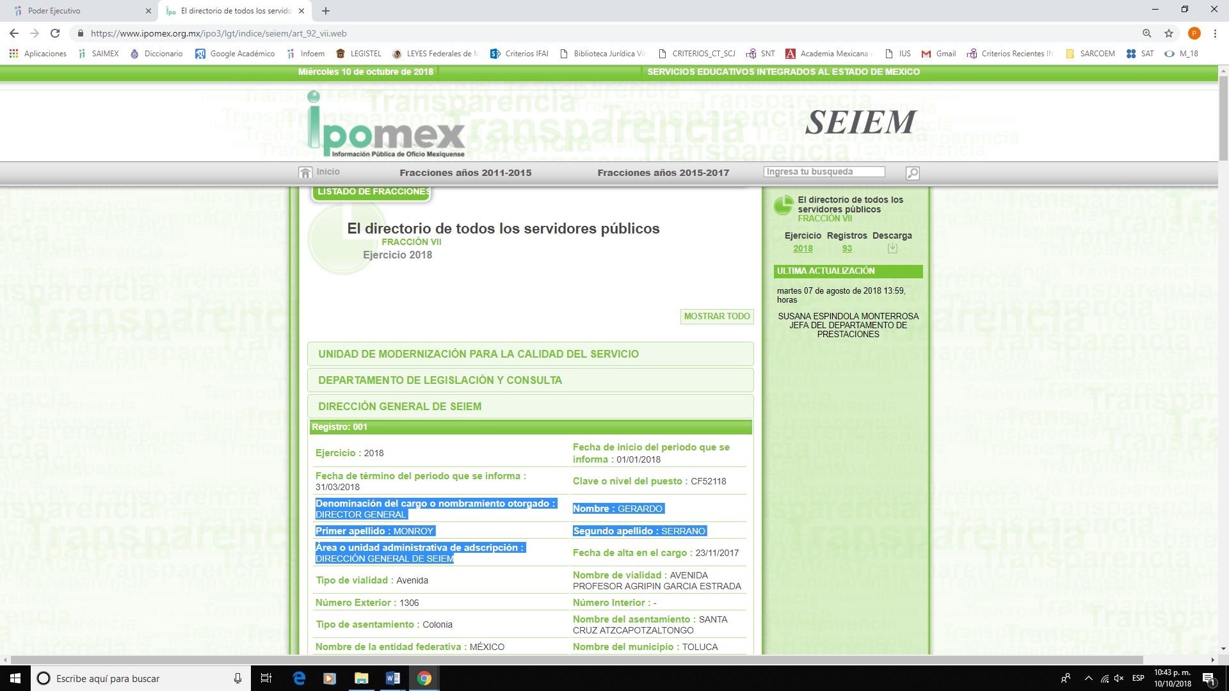
Consecuentemente, en el presente caso, se actualiza la causal de sobreseimiento prevista en la fracción III del artículo 192 de la Ley de Transparencia y Acceso a la Información Pública de la entidad que determina:

“Artículo 192. El recurso será sobreseído, en todo o en parte, cuando una vez admitido, se actualicen alguno de los siguientes supuestos:

…

III. El sujeto obligado responsable del acto, lo modifique o revoque de tal manera que el recurso de revisión quede sin materia;”

De lo establecido en el precepto legal citado, se advierte que el sobreseimiento del recurso de revisión procede en los siguientes casos:
a) Cuando el sujeto obligado modifique el acto impugnado.
b) Cuando el sujeto obligado revoque el acto impugnado;
Quedando el acto combatido, en ambos casos, sin materia o sin efecto.
Como se observa, un acto impugnado es modificado en aquellos casos en los que el SUJETO OBLIGADO después de haber otorgado una respuesta u omitido la entrega de la misma, segunda hipótesis que aconteció en el presente caso, emite una diversa o la emite de manera posterior, y con ésta, subsana las deficiencias que hubiera tenido, quedando satisfecho el derecho subjetivo accionado por la RECURRENTE.
Por lo que hace a la revocación, esta se actualiza cuando el SUJETO OBLIGADO deja sin efectos la primera respuesta o el acto de omisión de respuesta, y en su lugar, emite otra con las características y cualidades suficientes para dejar satisfecho el ejercicio del derecho al acceso a la información.
En ese tenor, un acto impugnado queda sin efectos, cuando aun existiendo jurídicamente, esto es, que no se ha modificado, ni revocado, ya no genera ninguna consecuencia legal.
En tanto que, un acto impugnado queda sin materia, cuando ha sido satisfecha la pretensión de la RECURRENTE de manera que el SUJETO OBLIGADO entrega una respuesta aunque sea posterior a los términos previstos en la ley y mediante ésta concede la totalidad de la información solicitada.
En el caso concreto, es claro que el SUJETO OBLIGADO modificó el acto de omisión en la entrega de una respuesta debidamente sustentada ya que a través de su informe justificado, con el fin de atender la referida solicitud, proporcionó la información que omitió expedir en su primigenia respuesta y adjuntó el soporte documental que la sustenta, es decir, otorgo la información por la que se inconformó el RECURRENTE, con lo cual quedo sin materia el presente recurso de revisión y en consecuencia su sobreseimiento.
Ahora bien, atendiendo a que se ha declarado el sobreseimiento del presente medio de impugnación, este Órgano Garante se abstiene de analizar los motivos de inconformidad que expresó la RECURRENTE, en atención a que el sobreseimiento impide el análisis de los motivos de inconformidad hechos valer en el recurso de revisión, discernimiento que encuentra apoyo en la Tesis de Jurisprudencia publicada en el Apéndice de 1995, Tomo III, Parte TCC, Octava Época, Instancia Tribunales Colegiados de Circuito, Materia Administrativa, página 566, registrada con el rubro:
“SOBRESEIMIENTO DEL JUICIO CONTENCIOSO-ADMINISTRATIVO, NO PERMITE ENTRAR AL ESTUDIO DE LAS CUESTIONES DE FONDO.

No causa agravio la sentencia que no se ocupa de los conceptos de anulación tendientes a demostrar las causales de nulidad de que adolece la resolución impugnada, que constituye el problema de fondo, si se declara el sobreseimiento del juicio contencioso-administrativo.

SEGUNDO TRIBUNAL COLEGIADO DEL SEXTO CIRCUITO.

Octava Época:
Amparo directo 412/90. Emilio Juárez Becerra. 23 de octubre de 1990. Unanimidad de votos.
Amparo directo 359/92. Grupo Naviero de Tuxpan, S. A. de C. V. 14 de octubre de 1992. Unanimidad de votos.
Amparo directo 154/93. Antonio Lima Flores. 6 de mayo de 1993. Unanimidad de votos.
Amparo directo 189/93. José Pedro Temolzin Brais. 6 de mayo de 1993. Unanimidad de votos.

Amparo directo 349/93. José Jerónimo Cerezo Vélez. 29 de septiembre de 1993. Unanimidad de votos.

NOTA:
Tesis VI.2o.J/280, Gaceta número 77, pág. 77; véase ejecutoria en el Semanario Judicial de la Federación, tomo XIII-Mayo, pág. 348.”

Adicional a lo anterior, debe dejarse claro que atendiendo a la naturaleza de la información solicitada, este Instituto no está facultado para pronunciarse sobre la veracidad de la información proporcionada por el SUJETO OBLIGADO.

Lo anterior, en virtud de que no existe precepto legal alguno en la Ley de la Materia que permita que, vía recurso de revisión, se pronuncie al respecto.

Sirve de apoyo a lo anterior, por analogía, el criterio 31-10 emitido por el entonces Instituto Federal de Acceso a la Información y Protección de Datos, actualmente INAI, que a la letra dice:

“El Instituto Federal de Acceso a la Información y Protección de Datos no cuenta con facultades para pronunciarse respecto de la veracidad de los documentos proporcionados por los sujetos obligados. El Instituto Federal de Acceso a la Información y Protección de Datos es un órgano de la Administración Pública Federal con autonomía operativa, presupuestaria y de decisión, encargado de promover y difundir el ejercicio del derecho de acceso a la información; resolver sobre la negativa de las solicitudes de acceso a la información; y proteger los datos personales en poder de las dependencias y entidades. Sin embargo, no está facultado para pronunciarse sobre la veracidad de la información proporcionada por las autoridades en respuesta a las solicitudes de información que les presentan los particulares, en virtud de que en los artículos 49 y 50 de la Ley Federal de Transparencia y Acceso a la Información Pública Gubernamental no se prevé una causal que permita al Instituto Federal de Acceso a la Información y Protección de Datos conocer, vía recurso revisión, al respecto.”

Así, por lo anteriormente mencionado, y con fundamento en lo prescrito en los artículos 5 párrafos vigésimo, vigésimo primero y vigésimo segundo de la Constitución Política del Estado Libre y Soberano de México; 2, fracción II; 29, 36 fracciones I y II; 176, 178, 179, 181 y 185 de la Ley de Transparencia y Acceso a la Información Pública del Estado de México y Municipios, este Pleno:
R E S U E L V E
Primero. Se sobresee el recurso de revisión 02989/INFOEM/IP/RR/2018, porque al modificar la respuesta, el recurso de revisión quedó sin materia en términos del Considerando Tercero de la presente resolución.
Segundo. Remítase al Responsable de la Unidad de Transparencia del Sujeto Obligado, para su conocimiento conforme al artículo 189 de la Ley de Transparencia y Acceso a la Información Pública del Estado de México y Municipios.
Tercero. Notifíquese a la RECURRENTE la presente resolución, así como, que de conformidad con lo establecido en el artículo 196 de la Ley de Transparencia y Acceso a la Información Pública del Estado de México y Municipios, podrá impugnarla vía Juicio de Amparo en los términos de las leyes aplicables.
ASÍ LO RESUELVE, POR UNANIMIDAD DE VOTOS, EL PLENO DEL INSTITUTO DE TRANSPARENCIA, ACCESO A LA INFORMACIÓN PÚBLICA Y PROTECCIÓN DE DATOS PERSONALES DEL ESTADO DE MÉXICO Y MUNICIPIOS, CONFORMADO POR LOS COMISIONADOS ZULEMA MARTÍNEZ SÁNCHEZ, EVA ABAID YAPUR, JOSÉ GUADALUPE LUNA HERNÁNDEZ, JAVIER MARTÍNEZ CRUZ Y LUIS GUSTAVO PARRA NORIEGA, EN LA TRIGÉSIMA OCTAVA SESIÓN ORDINARIA CELEBRADA EL DIECISIETE DE OCTUBRE DE DOS MIL DIECIOCHO, ANTE EL SECRETARIO TÉCNICO DEL PLENO, ALEXIS TAPIA RAMÍREZ.
Zulema Martínez Sánchez
Comisionada Presidenta

Eva Abaid Yapur  Comisionada | José Guadalupe Luna Hernández  Comisionado
Javier Martínez Cruz  Comisionado | Luis Gustavo Parra Noriega  Comisionado

Alexis Tapia Ramírez.
Secretario Técnico del Pleno

Esta hoja corresponde a la resolución de diecisiete de octubre de dos mil dieciocho, emitida en el recurso de revisión número 02989/INFOEM/IP/RR/2018.

